秋名山生态监测委员会简介

公司名称：秋名山生态监测与保护有限责任公司

主要成员：

成员一：

姓名：仇胤橦

学号：2020112422

照片：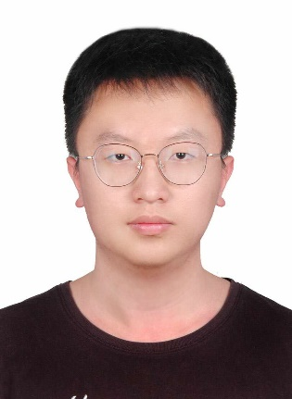

擅长领域：

成员二：

姓名：姜晓宝

学号：2020112425

照片：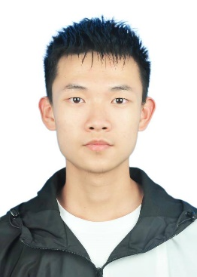

擅长领域：化学分析，数字运算，编程。

成员三：

姓名：曾文博

学号：2020112426

照片：

成员四：

姓名：唐季辰

学号：2020112427

照片：

擅长领域：擅长收集整理资料，并进行汇总。

成员五：

姓名：王天驰

学号：2020112419

照片：

成员六：

姓名：赵瑞

学号：2020112421

照片：

组织架构：

大气状况检测：一人（仇胤橦）。

水质状况检测：一人（姜晓宝）

土壤状况检测：一人（曾文博）

生物数量收集：一人（赵瑞）

数据汇总及其分析：两人（唐季辰，王天驰）

经营范围：通过对环境状况进行实时的分析，汇总数据，并对相关数据进行分析，从而实现环境监测。

公司标志：

公司愿景：通过对环境的检测，对某地的环境进行分析评估，从而让小组成员深刻理解保护环境的意义。